ΤΑΞΗ Α – ΚΕΦ. 9 «ΖΩΓΡΑΦΙΚΗ» - ΦΥΛΛΟ ΕΡΓΑΣΙΑΣ 2
ΤΜΗΜΑ:____________
ΟΝΟΜΑΤΕΠΩΝΥΜΟ:_______________________________________________________
ΟΝΟΜΑΤΕΠΩΝΥΜΟ:_______________________________________________________
Έχετε χωριστεί σε ομάδες των δύο ατόμων. Το ένα άτομο θα είναι το μπλε παιδί και το άλλο θα είναι το κόκκινο παιδί. Γράψτε στην πάνω μεριά του φυλλαδίου σας, το τμήμα σας, το όνομα του μπλε παιδιού στο ΟΝΟΜΑΤΕΠΩΝΥΜΟ και το όνομα του κόκκινου παιδιού στο ΟΝΟΜΑΤΕΠΩΝΥΜΟ. Από τώρα κι έπειτα, ότι αναγράφεται με μπλε γράμματα θα το κάνει το μπλε παιδί , ότι αναγράφεται με κόκκινα γράμματα θα το κάνει το κόκκινο παιδί και ότι είναι με μαύρα γράμματα θα το κάνετε μαζί.

1. Άνοιξε το πρόγραμμα της ζωγραφικής πηγαίνοντας στο:
Έναρξη → Όλα τα Προγράμματα → Βοηθήματα → Ζωγραφική
2. Θέσε χρώμα πρώτου πλάνου το μαύρο κάνοντας κλικ πάνω στο μαύρο χρώμα της παλέτας και χρώμα φόντου το πράσινο κάνοντας δεξί κλικ πάνω στο πράσινο χρώμα της παλέτας.
3. Επέλεξε το εργαλείο γραμμής και το 4^{ο} στυλ γραμμής.
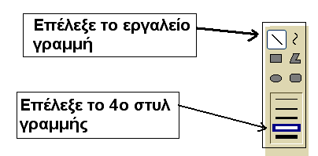
4. Επέλεξε το εργαλείο πλαισίου και το 2^{ο} στυλ γεμίσματος.
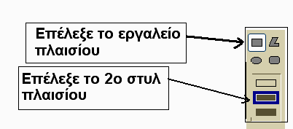
5. Ζωγράφισε ένα ορθογώνιο. Τι παρατηρείς;

6. Κράτησε πατημένο το πλήκτρο Shift και ζωγράφισε ένα ορθογώνιο. Τι παρατηρείς;

7. Θέσε χρώμα πρώτου πλάνου το κόκκινο κάνοντας κλικ πάνω στο κόκκινο χρώμα της
παλέτας και χρώμα φόντου το κίτρινο κάνοντας δεξί κλικ πάνω στο κίτρινο χρώμα της παλέτας και φτιάξε ένα τετράγωνο.
8. Συνεχίστε έτσι ζωγραφίζοντας ένα σχήμα ο καθένας εναλλάξ έτσι ώστε να φτιάξετε ένα σχέδιο παρόμοιο με το παρακάτω:
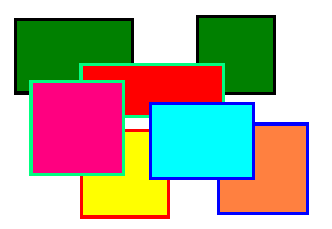
9. Κάνε κλικ στο Αρχείο → Αποθήκευση Ως… → γράψε στο όνομα αρχείου το:
«ΟΡΘΟΓΩΝΙΑ».
10. Επέλεξε χρώμα φόντου το λευκό και πάτησε το Αρχείο → Δημιουργία.
11. Κάνε κλικ σε αυτά που δείχνει το παρακάτω σχήμα και ζωγράφισε μια έλλειψη.
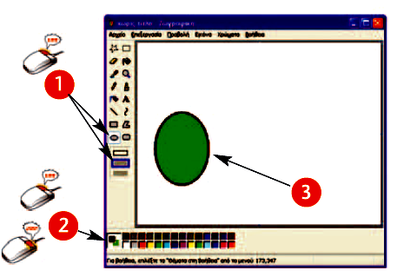

12. Τι θα κάνουμε για να γίνει ο κύκλος ολοστρόγγυλος;

13. Συνεχίστε έτσι ζωγραφίζοντας ένα σχήμα ο καθένας εναλλάξ έτσι ώστε να φτιάξετε ένα σχέδιο παρόμοιο με το παρακάτω:
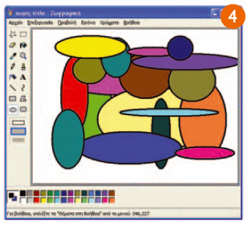
9. Κάνε κλικ στο Αρχείο → Αποθήκευση Ως… → γράψε στο όνομα αρχείου το:
«ΚΥΚΛΟΙ».
10. Επέλεξε χρώμα φόντου το λευκό και πάτησε το Αρχείο → Δημιουργία.
11. Επέλεξε το εργαλείο πλαισίου και το 1ο στυλ γεμίσματος.
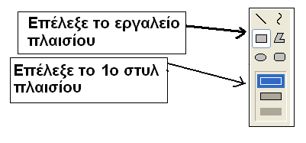
12. Ζωγράφισε ένα σχέδιο παρόμοιο με το παρακάτω:
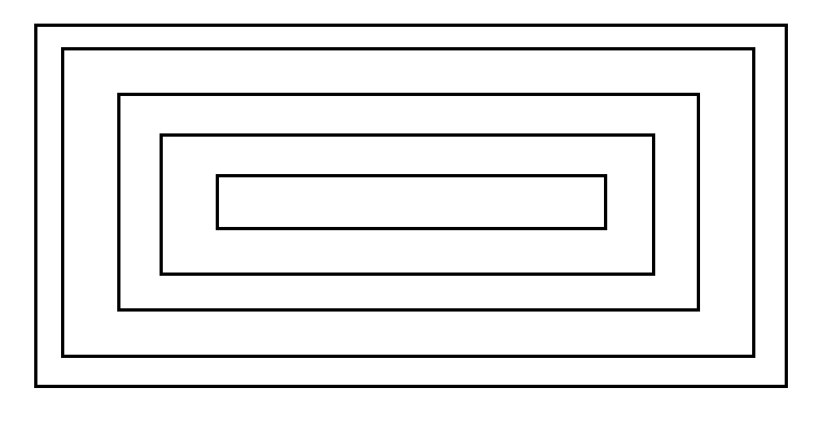
13. Κάνε κλικ σε άλλο χρώμα πρώτου πλάνου κάθε φορά και μετά κλικ στο
χρωμάτισε το παραπάνω σχέδιο ώστε να γίνει περίπου όπως το παρακάτω:
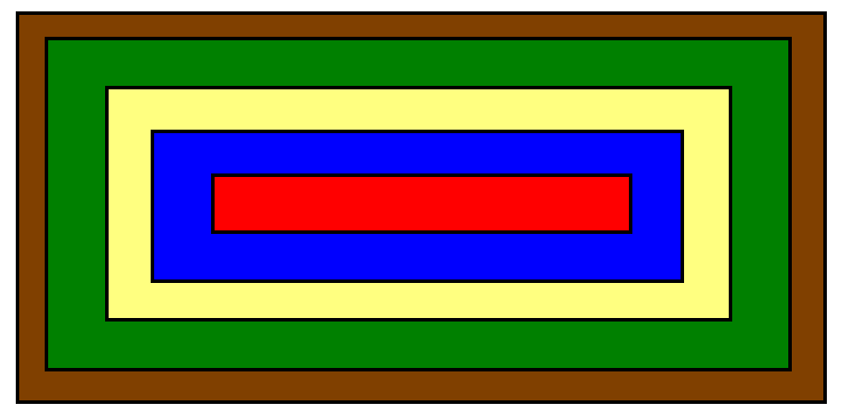

14. Κάνε κλικ στο Αρχείο → Αποθήκευση Ως… → γράψε στο όνομα αρχείου το:
«ΠΛΑΙΣΙΑ».
15. Επέλεξε χρώμα φόντου το λευκό και πάτησε το Αρχείο → Δημιουργία.
16. Συνεργαστείτε τώρα ζωγραφίζοντας ένα σχήμα ο καθένας εναλλάξ έτσι ώστε να
φτιάξετε ένα σχέδιο παρόμοιο με το παρακάτω:
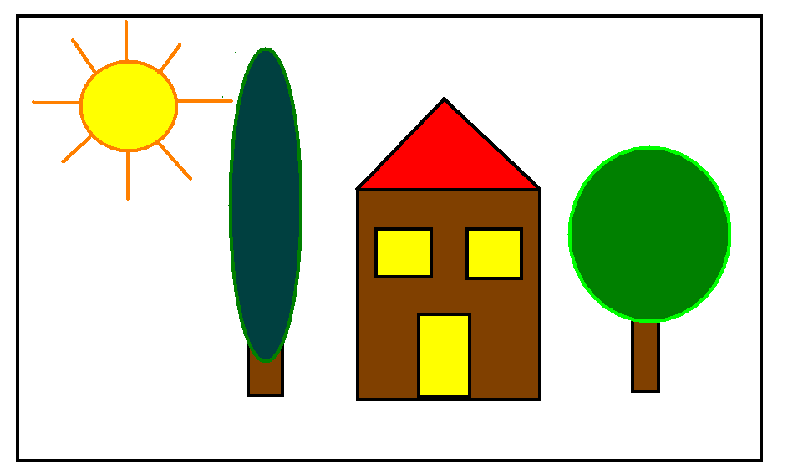
17. Αποθηκεύστε το με το όνομα «σπιτάκι».

18. Συνεργαστείτε τώρα ζωγραφίζοντας ένα σχήμα ο καθένας εναλλάξ έτσι ώστε να
φτιάξετε ένα σχέδιο παρόμοιο με το παρακάτω:
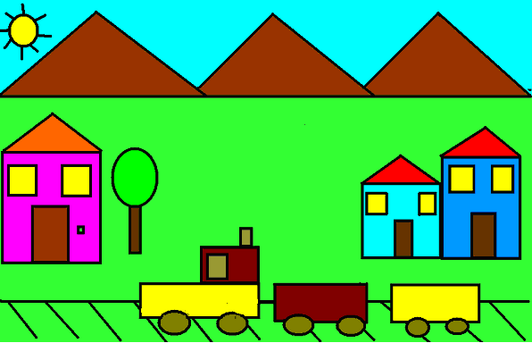
19. Αποθηκεύστε το με το όνομα «Τρενάκι».

